ІІ етап Всеукраїнської учнівської олімпіади з географії 2018-2019 н.р.
8 клас

ТЕСТИ (всього 40 балів)

Рівень 1 – одна правильна відповідь. Оцінюється в 1 бал (всього 15 балів)
1. Хто з європейців першим досягнув берегів Австралії?
а) Джеймс Кук
б) Віллем Янсзон
в) Метью Фліндерс
г) Абель Тасман
2. Що є причиною того, що влітку сонячний день в Україні довший, аніж на екваторі?
а) похила вісь земної кулі
б) випуклість та нерівності нашої планети
в) полярний день на північному полюсі
г) кількість сонячної радіації влітку більша
3. Знаючи різницю між абсолютною та відносною висотою вкажіть найвищу гору на планеті за її відносною висотою.
а) Джомолунгма
б) Говерла
в) Мауна-Кеа
г) Алаїд
4. Найбільшим вулканом у Сонячній системі є Олімп на Марсі. Другий за розмірами знаходиться на нашій планеті. Назвіть його.
а) Кіліманджаро
б) Котопахі
в) Мауна-Лоа
г) Камерун
5. Як називається просідання землі в процесі танення багаторічної мерзлоти?
а) термокарст
б) под
в) морена
г) льодойма
6. Найстарішим серед сучасних міст Черкаської області є…
а) Канів
б) Чигирин
в) Корсунь-Шевченківський
г) Городище
7. На честь цього дослідника-українця названо декілька географічних об’єктів в тихоокеанському регіоні. Назвіть нашого земляка.
а) Юрій Федорович Лисянський
б) Микола Миколайович Миклухо-Маклай
в) Фадей Фадейович Беллінсгаузен
г) Отто Євстафійович Коцебу
8. Чому правий берег Дніпра вищий, а лівий більш пологий?
а) тому, що Земля обертається зі сходу на захід
б) тому, що правий берег складений з твердих гірських порід
в) тому, що вісь Землі похила
г) тому, що правий берег вищий через намитий сюди ґрунт при будівництві водосховищ

9. Як відомо динозаври жили в мезозойську еру. А яку гірську систему вони не могли побачити?
а) Уральські гори
б) Альпи
в) Гімалаї
г) Анди

10. На цьому материку знаходяться найстаріші скелі планети Нуввуагиттук віком 3,8 млрд. років.

а) Австралія

б) Африка

в) Північна Америка

г) Євразія
11. Яке озеро України є найбільш високогірним?
а) Бребенескул
б) Синевир
в) Апшинець
г) Догяска
12. Який об’єкт світової спадщини ЮНЕСКО знаходиться не в Австралії?
а) Національний парк Роял-Чітаван
б) Дика природа Тасманії
в) Національний парк Какаду
г) Національний парк Улуру-Ката Тьюта
13. Яке з тверджень щодо Антарктиди є неправильним.
а) тут заборонений видобуток корисних копалин
б) тут мешкають моржі та тюлені
в) тут знаходиться полюс холоду нашої планети
г) тут є діючі вулкани
14. Назвіть найвищу точку Північної Америки.
а) Коліма
б) Маркус-Бейкер
в) Рейнір
г) Деналі
15. Вкажіть крайню східну точку України.
а) Рання Зоря
б) Благодатне
в) Червоне
г) Соломоново

Рівень 2 – декілька правильних відповідей. Оцінюється залежно від кількості відповідей (всього 25 балів)
16. Якби я здійснив подорож річкою Дунай, починаючи з витоків, які б країни я перетнув? Розташуйте держави по порядку від витоку річки до її гирла.
а) Україна
б) Австрія
в) Румунія
г) Болгарія
д) Німеччина
е) Угорщина
є) Хорватія
17. Ваш клас вирушив в пішу екскурсію до Українських Карпат. Які міста можуть зустрітись їм по дорозі?
а) Вінниця
б) Кропивницький
в) Біла Церква
г) Тернопіль
д) Рівне
18. Оберіть гірські породи, які відносяться до групи метаморфічних:
а) кварцит
б) гнейс
в) пемза
г) антрацит
д) граніт
е) кремінь
19. Прослідкуйте рух Сонця територією України за містами.
а) Луганськ
б) Черкаси
в) Львів
г) Полтава
д) Тернопіль
е) Вінниця
20. Розташуйте географічні об’єкти по екватору зі сходу на захід від Африки.
а) Африка
б) Індійський океан
в) Калімантан
г) Полінезія
д) Галапагоські острови
е) Південна Америка
є) Атлантичний океан

ПРАКТИКУМ (всього 60 балів)

Рівень 1 – таблиця. Оцінюється в 5 балів
21. Заповніть пропуски у таблиці:
 | Обласний центр | Площа, км² |  | Густота населення, осіб/км²
Черкаська |  | 20900 | 1259240
 | Київ |  | 1725470 | 61,3
 | Кропивницький | 24588 |  | 40,1
Закарпатська |  | 12777 |  | 98,4
Дніпропетровська |  | 31974 | 3290786

Рівень 2 – задача. Оцінюється в 10 балів
22. Вирішіть задачу:
В межах міста Умань, що на заході нашої області, на річці Уманка ще у 18 столітті збудовано Осташівський став. Його довжина становить 2,15 км, пересічна ширина 200 м, глибина в середньому становить 3 м, на дні міститься шар мулу товщиною 50 см. З метою очистки дна ставка від мулу, міське комунальне господарство вирішило не чекати природному витоку води після перекриття річки вище по течії, а відкачати її потужними насосами. Скільки часу витратять працівники, якщо за добу насоси здатні відкачувати по 260 тис.м³ води?
23. Вирішіть задачу:
Визначте місцевий час у Донецьку (48˚пн.ш., 38˚сх.д.), якщо в цей момент у Львові (50˚пн.ш., 24˚сх.д.) місцевий час складає 10 годин 45 хвилин.

Рівень 3 – творчі завдання. Оцінюється в 10 балів
24. Дайте відповідь:
Поясніть, чому Аляскинська течія, яка має температуру води +12˚С відноситься до теплих, у той час як Бенгельська, з температурою води +15˚С-26˚С, – до холодних?
25. Дайте відповідь:
Уявіть, що ви заблукали в пустелі Наміб, де переважають південні вітри. У вас немає компаса, навколо самі піски і повний штиль. Як ви можете зорієнтуватись на цій місцевості і знайти правильний шлях в бік Атлантичного океану?

Рівень 4 – контурна карта. Оцінюється в 15 балів
26. Виконайте завдання на контурній карті:
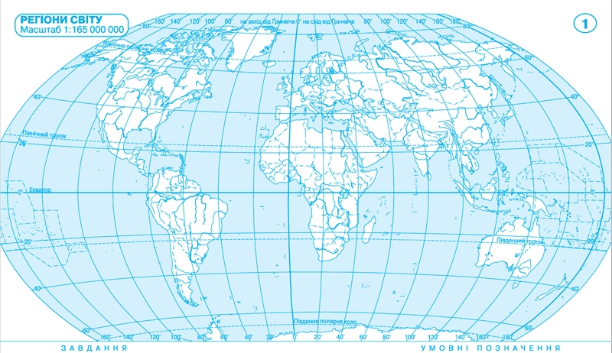

Позначте на контурній карті найбільший півострів, найбільший острів, найдовшу річку, найбільше озеро, найглибше озеро, протоку, названу на честь пірата, море без берегів, «сумчастий материк», річку, яка двічі перетинає екватор, країну, де живуть «снігові мавпи», «піратське» море, острів лемурів, острів «новознайдену землю», річку, в якій мешкають дельфіни, найбільшу течію планети

